NACKA KOMMUN UTSTÄLLNINGSHANDLING

Miljö & Stadsbyggnad
Dnr KFKS 496/2003 214
Projekt nr 9174

Detaljplan för del av Sicklaön 37:41, Finnboda pirar,

Nacka kommun.
Upprättad på Planenheten i november 2006.

PLANBESKRIVNING

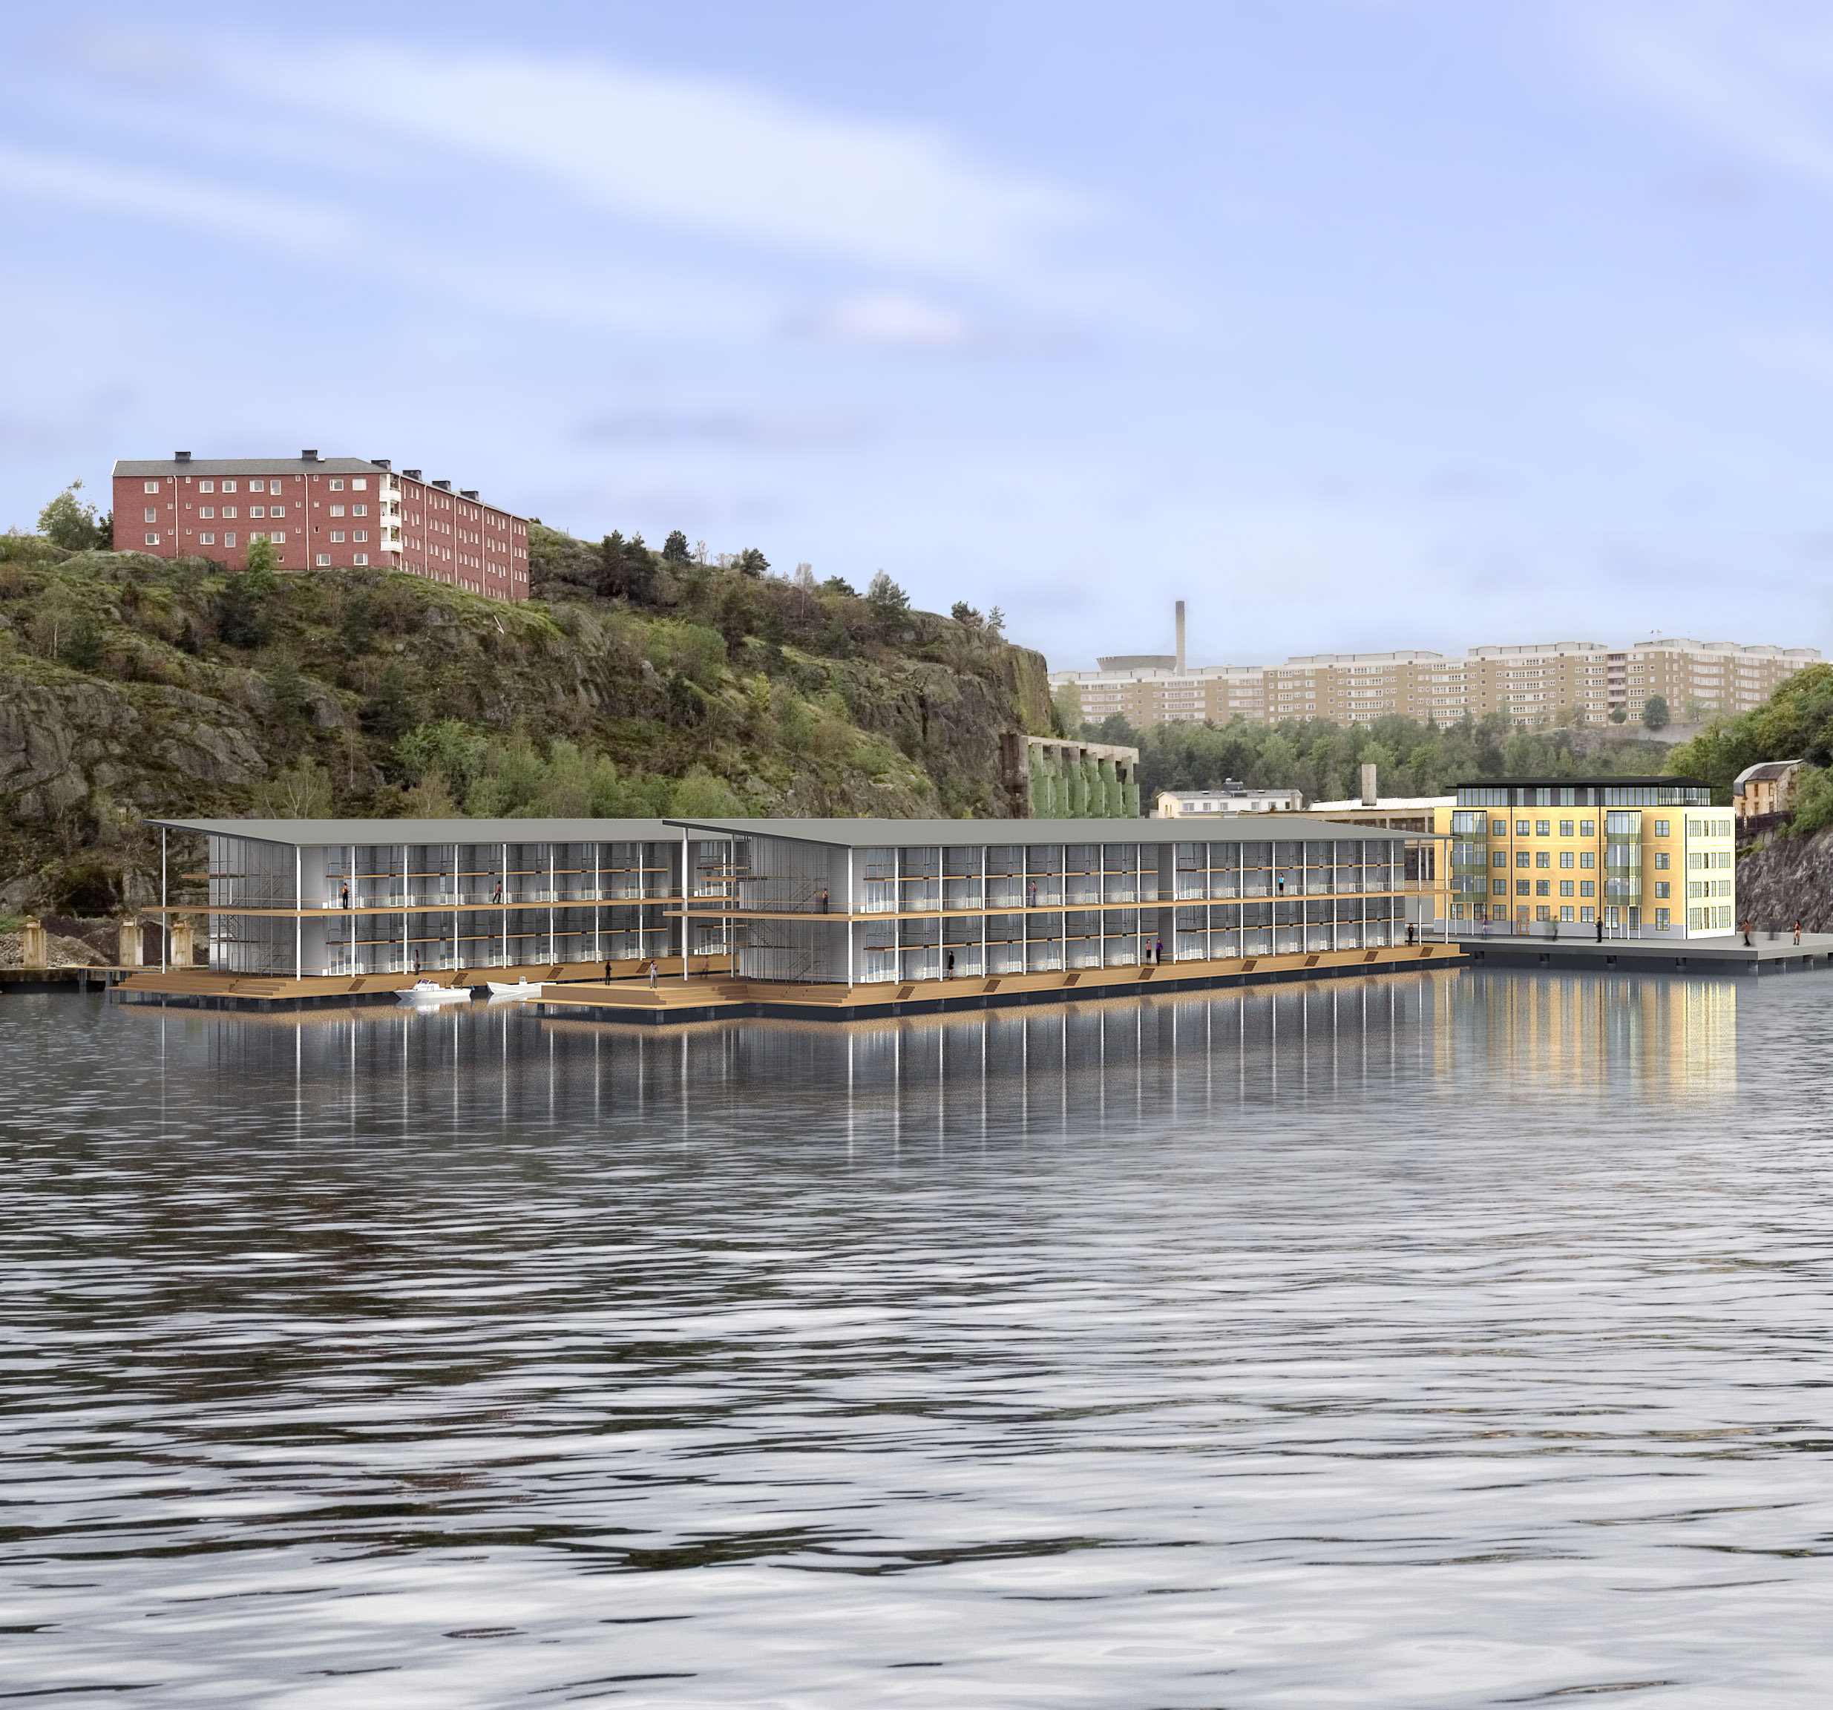

HANDLINGAR

Detaljplaneförslaget omfattar:

1. Detaljplanekarta i skala 1:1000 med bestämmelser

Till förslaget hör även:

2. Denna beskrivning
3. Genomförandebeskrivning
4. Miljöredovisning
5. Illustrationsplan
7. Gestaltningsprogram

PLANENS SYFTE OCH BAKGRUND

Bakgrund och kommunala beslut
Miljö & Stadsbyggnad har i samarbete med markägaren HSB sedan slutet av 1990-talet bedrivit planarbete och senare genomförande för en omvandling och utveckling av Finnboda varvsområde. Aktuellt planområde, Finnboda pirar, omfattades av planprocessen för nu gällande detaljplan för Sicklaön 37:41 m fl, Finnboda varv (DP 313). Bostadsbebyggelsen på pirar prövades då bl a mot riksintresse för kulturminnesvården och kommunens Kvalitetsprogram för Nackas norra kust samt riksintresse för kust- och skärgård, farled och Nationalstadsparken.

Kommunstyrelsen godkände 1998-09-28 § 167 start-PM för programarbete samt programavtal med markägaren för programarbetets bedrivande. Fastighetsägaren HSB hade 1997 låtit genomföra en inbjuden arkitekttävling för områdets framtida utformning. Till grund för programförslaget låg ett tävlingsförslag upprättat av Nyréns Arkitektkontor AB. Ett förslag till program för detaljplan sammanställdes av Nyréns i samarbete med Miljö & Stadsbyggnad, och remissbehandlades under våren 1999.

Kommunstyrelsens beslöt 1999-08-23 § 184 att godkänna programmet som underlag för det fortsatta planarbetet med kompletteringar och förtydliganden.
(Dessa har sedermera tillgodosetts i den nya detaljplanen för Finnboda Varv.)

Områdesnämnden Sicklaön beslutade 2000-09-05 § 112 att sända detaljplaneförslaget för Finnboda varv på remiss till berörda samrådsinstanser. Remisstiden pågick från 20 september till och med 30 november 2000.

Områdesnämnden Sicklaön beslutade 2001-04-24 § 71 att godkänna samrådsredogörelsen och låta utställa detaljplanen. Detaljplanen var utställd under tiden den 15 maj till och med den 12 juni 2001.

De synpunkter under samråd och utställning som berörde de föreslagna bostadshusen på pirar avsåg främst risken för påsegling av fartyg, och huruvida förslaget överensstämde med kvalitetsprogrammets rekommendationer.

Förslaget bedömdes inte strida mot rekommendationerna i Kvalitetsprogrammet för Nackas norra kust. En skyddsbestämmelse infördes för bostadshusen på pirar. Bestämmelsen, som villkorade bygglov för ”pirhusen”, var utformad i samråd med Länsstyrelsen efter önskemål från Sjöfartsverket.

Detaljplanen för Finnboda varv antogs av Kommunfullmäktige 2001-12-10 §257 och vann laga kraft 2003-04-24. För bostadshusen på pirar upphävdes dock antagandebeslutet enligt regeringens beslut M2002/857/F/P, 2003-04-24.

Grunderna för regeringens upphävande var att det inte ansågs juridiskt säkerställt att det påseglingsskydd som villkorades i en planbestämmelse i planen skulle komma till stånd. Regeringen konstaterade att bestämmelsen saknade stöd i PBL. Vidare ansåg regeringen att det i planhandlingarna saknades redovisning av förutsättningarna för att ordna ett påseglingsskydd, och konsekvenserna av en sådan åtgärd.

För det undantagna delområdet beslutade Kommunstyrelsens arbetsutskott 2003-06-03 § 157 att planarbetet skulle fortsätta. Planbestämmelserna blev en viktig knäckfråga. Den typ av redovisning som regeringen efterfrågade är i regel kopplad till ansökan hos miljödomstolen och domstolens beslut, eftersom påseglingsskydd/grund fordrar en dom enligt Miljöbalken (kap 11). I detaljplanen kan det inte juridiskt säkerställas att ett påseglingsskydd kommer till. Det krävs en miljödom för att avgöra om och hur ett påseglingsskydd är möjligt att åstadkomma.

HSB har påbörjat utbyggnaden av infrastruktur för hela området och uppför nu de första etapperna av Finnboda varv. HSB har under tiden sökt och erhållit tillstånd av miljödomstolen (dom 050128 Mål nr M307-01) att bl a:

- Bygga om kajerna
- Anlägga två nya pirar i vattnet
- Anlägga ett grund utanför planerade bostadspirar
- Muddra och behandla högst 20 000 ton förorenade massor.

HSB har nu låtit anlägga grundet, och muddringarna är utförda.

Bebyggelsen på Finnboda pirar är en viktig del av stadsbyggnadsvisionen för det framtida Finnboda varv. Då påseglingsskyddet i form av ett grund nu är genomfört och säkerheten därmed tillgodosedd kan planarbetet med Finnboda pirar fortsätta. Aktuellt planförslag överensstämmer i huvudsak med det förslag som processades i detaljplanen för Finnboda Varv. Samråd har således skett även för det aktuella planförslaget.

Syftet med planarbetet

Planarbetet för de aktuella bostadspirarna syftar till att fullfölja intentionerna i detaljplanen DP 313 för Finnboda Varv. Pirhusen är en viktig del av visionen för Finnboda Varv: att åstadkomma en unik och inbjudande stadsdel där bostäder och en mångfald av verksamheter integreras med minnen från varvsepoken.

Bebyggelsen ska ta hänsyn till områdets mycket speciella förutsättningar och riksintresset för kulturminnesvården. De riktlinjer och rekommendationer som redovisas i Kvalitets-program för Nackas norra kust skall beaktas.

Förslaget till detaljplan reglerar användningen av mark- och vattenområden samt gestaltningen av tillkommande bebyggelse.

PLANDATA

Läge, areal

Planområdet är en del av Finnboda Varv vid Nackas norra kust, vid inloppet till Stockholm. Planområdets areal är ca 7000 m² och utgörs av ett vattenområde där varvsverksamhet tidigare bedrevs.

Markägoförhållanden

Ägare till Sicklaön 37:41 är Finnboda Industrilokaler H/B, HSB.

GÄLLANDE PLANER OCH TIDIGARE STÄLLNINGSTAGANDEN

Detaljplan

Planområdet har ingen gällande detaljplan. Området omges av detaljplan DP 313 för Finnboda Varv.

Översiktliga planer

Nacka kommuns översiktsplan, antagen av kommunfullmäktige 2002 rekommenderar att området används för institutioner, bostäder och kontor.

En fördjupad översiktsplan för Sickla har antagits i kommunfullmäktige 1998 (södra delen) och 1999 (norra delen utom Kvarnholmen). I denna fördjupade översiktsplan föreslogs Finnboda varv användas för bostäder och verksamheter.

Kvalitetsprogram för Nackas norra kust

Kuststräckan från Saltsjöqvarn till Kvarnholmen samt området kring Svindersvikens stränder ingår i ett större område som är klassat som riksintresse för kulturminnesvården. Kvalitetsprogrammet har som syfte att formulera övergripande riktlinjer för Nackas norra kust som helhet och rekommendationer för bevarande och utveckling inom avgränsade förändringsområden. Finnboda varv är ett sådant förändringsområde. Kvalitetsprogrammet antogs i kommunfullmäktige 1999.

Kvalitetsprogrammets rekommendationer beträffande Finnboda varvsområdet är följande:

Allmänt:
Den luftighet och den oregelbundenhet och den mångfald av byggnadsvolymer som präglar området närmast vattnet skall bevaras.
Variation i gestaltning, volym och skala skall eftersträvas.
Intressanta orienteringspunkter i landskapet skall framhävas inom och utanför området.

Landskap:
Bergsbranternas vegetation skall sparas och inga åtgärder som skadar vattentillförseln till växtligheten får utföras.

Bebyggelse:
De mest värdefulla byggnaderna inom hela varvsområdet skall bevaras och ges nytt innehåll. Arbetarbostäderna vid Kvarnholmsvägen skall bevaras som kulturreservat.
Ny bostadsbebyggelse är särskilt lämplig i områdets plana södra del. Den sydvästra delen lämpar sig för bostäder alternativt utomhusaktiviteter såsom lekytor, mindre idrottsanläggning som komplement till befintlig bollplan vid Vilans skola, kolonilotter eller verksamheter som kräver en attraktiv utemiljö såsom skola och barnstuga. Tillkommande bebyggelse skall tillåta bergssluttningarna nedanför Danvikshem och Finnberget att framträda. Bebyggelsen får inte dölja terrängens olika nivåer.

Kajen:
Stor vikt skall läggas vid utformningen av kajen.
Kulturhistoriskt värdefulla anläggningar som den östligaste kranbanan samt del av stapelbädden – i hela sin sträckning – skall bevaras. Kranbanan är ett exempel på en ingrediens som är lämplig att ”förstärka” av konstnärer och bli ett monument över en svunnen epok. Kajen skall innehålla ett allmänt stråk för gång- och cykeltrafik. Den får inte planteras med gräsmattor eller liknande. Säkerhetsfrågorna bör särskilt uppmärksammas på grund av närheten till vattnet och resterna av den gamla varvsverksamheten såsom kranar, traverser, småbryggor etc.

Historik

Namnet Finnboda lär ha sitt ursprung i att platsen fungerade som hamn för s k finnskutor. Ett beckbruk fanns på platsen redan under 1700-talet och på lantmäterikartan från 1805 finns ett torp kallat Finnboda.
1873-74 startar Bergsunds mekaniska verkstad en filial för skeppsbyggnad. Den enda byggnad som finns bevarad från denna tid uppfördes redan på 1830-talet och tjänstgjorde då som Beckbrukets chefsbostad. Byggnaden har därefter fungerat som bostad för varvschefen och därefter som förmansbostad. Idag är byggnaden mycket förfallen och inrymmer ett mindre ställverk.
1882 fanns 280 arbetare anställda på varvet och vid sekelskiftet hade antalet ökat till hela 700 st. Detta medförde krav på bostäder för varvsarbetarna. På berget invid nuvarande Danvikshem uppfördes flera träbyggnader, varav 3 st finns bevarade.
Efter moderniseringar av varvet på 20-talet fanns på Finnboda en ny stapelbädd med en längd av 120 meter - den då längsta på hela ostkusten - och två flytdockor. När Bergsunds mekaniska verkstad på Södermalm lades ner överfördes motortillverkningen för båtar till Finnboda och 1928 uppfördes därför maskinverkstadens tegelbyggnad.

Under andra världskriget moderniserades och expanderade varvet ytterligare och fick i huvudsak den utbredning vi ser idag. Verkstadskontoret (ursprungligen förrådsbyggnad), Marketenteriet och Svetshall 3 är byggnader tillkomna under denna period. Varvsarbetarna fick också ett nytt bostadsområde ritat av arkitekterna Erik och Tore Ahlsén strax intill på Finnberget.

Salénkoncernen köpte Finnboda 1970 och strax därpå genomfördes omfattande moderniseringar för att skapa ett fungerande reparationsvarv och möjligheter för tillverkning av oljeborrplattformar. Svetshall 1 uppfördes, maskinhallen byggdes till och ett nytt huvudkontor inrymdes i den tidigare Snickeri- och timmermansbyggnaden (nuvarande Strängbetongs kontor).

Varvskrisen under 1970-talets slut innebar en minskning av antalet anställda från 700 personer 1976 till 200 personer 1982. Från 1982 fram till dess att varvet lades ner 1991 fungerade Finnboda som reparationsvarv för framför allt finlandsfärjor.

Områdets klimat

Finnbodas dramatiska topografiska läge, på den nordvända stranden mot Saltsjön, ger ett klimat som bör bemästras i planeringen av bebyggelse och landskap. De vanligast förekommande vindarna är de från syd till väst, de dominerar med 46 % av tiden under ett år. Vindar från nord och nordost ger de ogynnsammaste vindförhållandena eftersom området öppnar sig mot dessa vindriktningar. Dessa vindar förekommer 19 - 20 % av tiden.
Området i sin helhet har inte något speciellt blåsigt parti, förutom uppe på de omgivande kullarna. Vindkomfortgränsen 6 m/s överskrids för 25 - 26 % av alla nordostliga vindar. (Uppgifter från SMHI Rapport, Vindstudie Finnboda varv, 2000-02-03, K Häggkvist m fl, Norrköping.)
Vid höst- och vårdagjämning är delar av kajområdet solbelyst minst fem timmar per dygn.

Bebyggelse, miljö och anläggningar

Karaktären hos varvets bebyggelse har sedan starten 1874 bestämts av den verksamhet som bedrivits där och områdets topografi. Det växande varvets behov av nya ytor innebar att bergsmassor sprängdes bort, att stränderna fylldes ut till kajer och att nya varvsbyggnader kom till.

Bebyggelsestrukturen på själva varvsområdet blev en direkt följd av varvsindustrins process: den ordning i vilken ett nytt fartyg byggdes, och formerna för hur fartygen reparerades. Byggnadsskicket utmärktes av enkelhet och ändamålsenlighet. Nya behov innebar att nya byggnader tillkom eller att befintliga byggnader antingen revs, byggdes om eller byggdes till.

De till vattenrummet anknutna anläggningarna - hamnbassänger, kajer, kranspår, kranar, stapelbädd och stora ytor för hantering av material - är starkt miljöskapande faktorer. Maskinparken och anläggningarna hör inte till de äldsta lämningarna men de är av stor betydelse för områdets varvskaraktär.

Varvets nedläggning har inneburit en avgörande scenförändring för den aktuella delen av Nackas kustlinje: internt har den fysiska miljön förändrats, och externt har vattenrummet påverkats starkt. Mycket har försvunnit av det som tidigare, inte minst genom sin stora skala, fungerat starkt miljöskapande: fartyg längs kaj och i dockor, flytdockor, kranar etc. Den varvsbebyggelse som återstår idag doldes till stora delar av dessa anläggningar. I dag präglas det f d varvsområdet främst av den förnyelse det genomgick under 1940- och 1950-talen. Karaktäristiskt har varit den genomgående grova industriella karaktären och den oregelbundna planen där verkstadshallar, traverser, kranar, kajer etc ordnats efter strandlinjens sträckning, bergsidornas begränsning och stapelbäddarnas riktningar.

Omvandlingen av Finnboda

Målsättningen med utvecklingen av Finnboda Varv är att med utgångspunkt från områdets historia knyta samman bebyggelsen från olika tidsskeden till en väl fungerande helhet. Efter ombyggnaden föreslås varvsmiljön närmast vattnet att representeras av Maskinhall 1 och 2, Snickeri- och timmermansverkstaden, Verkstadskontoret med kajer, kranbanor och en kran. Även större delen av stapelbädden bevaras. Industrimiljön är tänkt att tydligt framgå genom bevarandet av de stora konstruktionerna i utskjutande kranbanor och rester av varvsverksamheten i hårdgjord mark längst kajerna.

Den planerade bebyggelsen i Finnboda Varv genomförs nu i etapper. Upprustning av kajerna med strandpromenad och cykelbana pågår allteftersom etapperna genomförs. Väster om planområdet pågår ombyggnaden av Huvudkontoret med upprustning av omkringliggande kajer, som planeras vara färdigt under 2007. Etappen med punkthus söder om planområdet påbörjas 2008-2009. Finnbodas kranbanor och stapelbädd kommer till större delen att bevaras. Kranbanorna avses rustas upp i samband med att aktuellt planförslag med bostadspirar genomförs. Området vid stapelbädden behövs som etableringsyta under byggtiden och planeras därför att genomföras i en senare etapp.
Hela Finnboda Varv planeras vara färdigställt 2011-2012.

Planområdet

Planområdet utgörs av ett vattenområde som tidigare varit ianspråktaget för varvsverksamhet. Inom området finns en pir som kommer att tas bort och ersättas.
HSB har sanerat bottensedimenten inom planområdet till ett djup av 5 meter. Ett påseglingsskydd i form av ett grund har anlagts norr om planområdet.

PLANFÖRSLAGET

Planförslaget överensstämmer i huvudsak med förslaget för pirhusen i detaljplanen för Finnboda Varv som antogs av kommunfullmäktige. Då påseglingsskydd nu finns i form av ett grund behöver skyddet inte längre säkerställas genom bestämmelse i detaljplanen.
I övrigt har smärre justeringar av pirar och bryggor skett som en anpassning till den pågående upprustningen av kajen närmast pirarna. Dessutom har bostadshusens läge på pirarna preciserats närmare. Bostadshusens volym och utformning är densamma som i tidigare planförslag.

Kulturmiljön och stadsbild

Syftet med pirhusen i vattnet är att lyfta fram varvets historia och karaktär. Ambitionen är att kajen, bryggorna, de äldre husen och de nya byggnaderna skall komplettera varandra och bilda en väl fungerande helhet med marin atmosfär.

Ytorna mellan husen på kajen liksom bryggorna utformas så, att anknytningen till kajen och varvets historia framträder. Stapelbädden bevaras som rekreationsyta för de boende, och ges en markbehandling som levandegör den förutvarande funktionen. I det hamnnära området planeras trafikytorna på ett sådant sätt att biltrafiken kan ske på de gåendes villkor. På kajen anläggs en allmän gång- och cykelväg som fortsätter utefter hela den norra kusten.

Vattenområdet

Kajen är hög i förhållande till havsnivån. För att göra den säkrare, åstadkomma bättre kontakt med vattnet och för att göra det enklare att lägga till med båt kommer försänkta träbryggor byggas utefter kajen. Trappor och ramper förbinder kajen med träbryggorna.
De föreslagna byggnaderna på pirar är praktiskt taget placerade i vattnet. Båtplatser för småbåtar förslås anordnas mellan pirarna utmed den södra piren.

Ny bebyggelse, gestaltning

Planförslaget innebär att två bostadslängor i 4 våningar uppförs på bryggor/pirar i vattnet i kranbanans och stapelbäddens riktning. Pirarna är förtöjda mot kaj. De associerar till de tidigare fartygen vid varvet och erbjuder en ovanlig och spännande boendemiljö. Den föreslagna bebyggelsen har en självständig karaktär och tillför därmed också något nytt till miljön. Genom att associera till varvsverksamheten visar den samtidigt respekt för kulturmiljön.

Bostadslängorna har bryggdäck och balkonger orienterade mot Saltsjön. Entrédäcken vänder sig mot land. Fasader föreslås utföras i vitmålad liggande träpanel med eksnickerier samt tunna smidesräcken med överliggare i ek. Bryggdäck utförs i ek och stolpverk i stål. Ett gestaltningsprogram som grundas på gestaltningsprogrammet för Finnboda Varv har tagits fram. Inglasning av uteplats får endast utföras enligt gestaltningsprogrammet. I gestaltningsprogrammet beskrivs utformningen av byggnaderna mer detaljerat. Totalt planeras husen innehålla ca 70 lägenheter varierande mellan 2 rum och kök och 5 rum och kök.

Säkerhet och risk

När detaljplanen för hela Finnboda varvsområde behandlades, prövades frågan om det förelåg risk för påsegling på den föreslagna bebyggelsen på pirar. En riskanalys utfördes som visade på en mycket låg men inte helt försumbar risk. För att ytterligare reducera risken förslogs att ett konstgjort grund av sprängsten skulle anläggas. Detta är nu utfört.

En ny riskanalys har utförts för att belysa om det kan föreligga några risker trots att grundet är anlagt. De risker som kan tänkas är:

a) Kollisionshastigheten med grundet blir så hög att fartyget tränger in långt över grundet.
b) Fartygets förskepp har så stort överhäng att fasaden träffas.
c) Fartyget passerar på sidan om grundet
d) Mindre fartyg passerar över grundet.
e) Explosion eller brand inträffar vid mindre båt inom området.

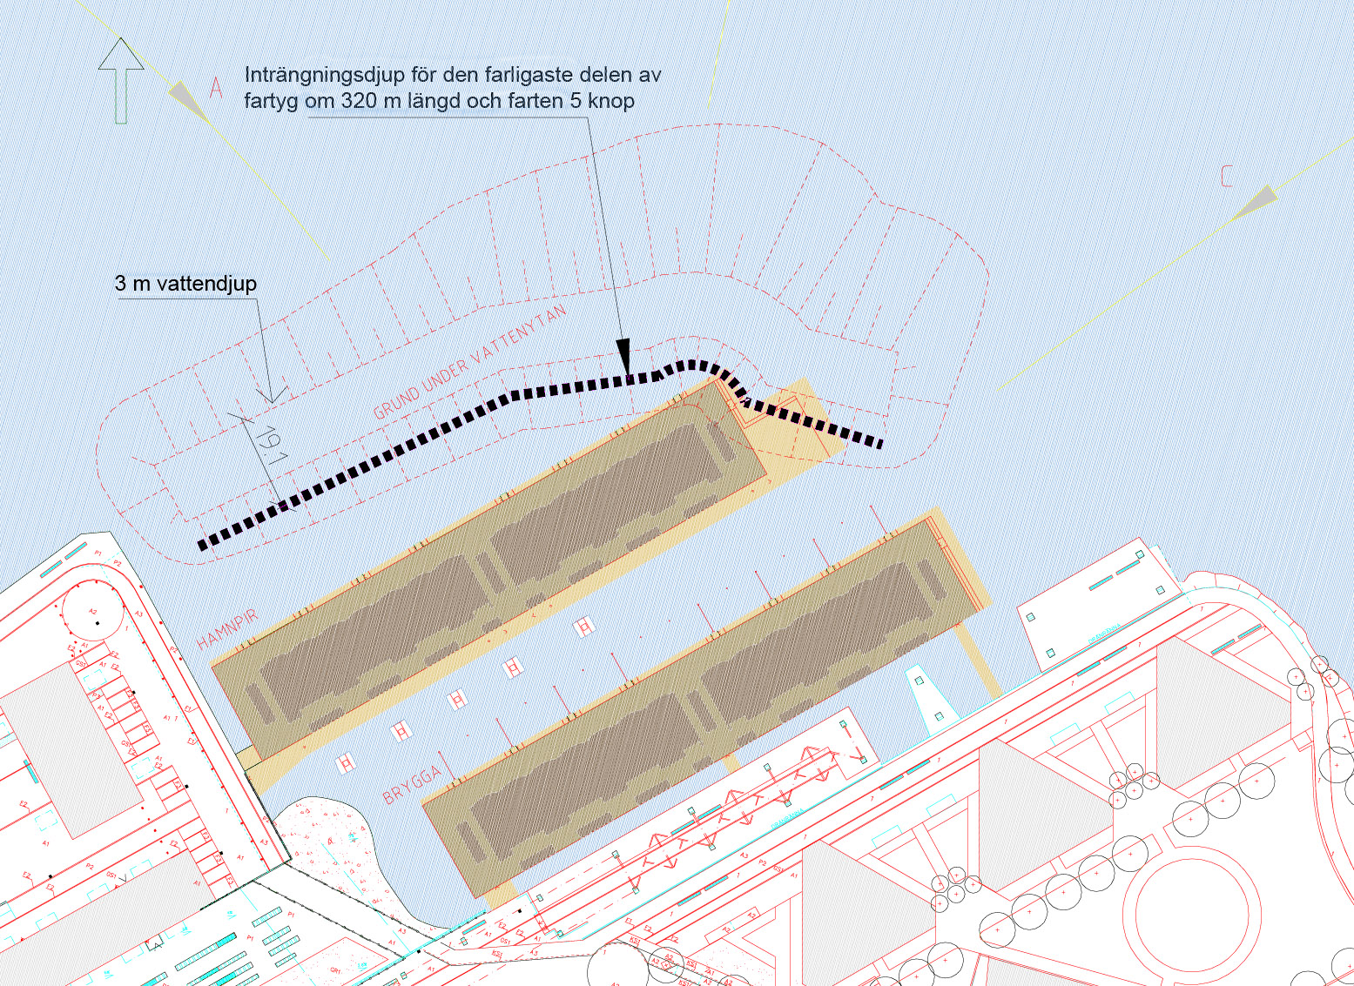

Av den nya riskanalysen framgår att bebyggelsen på pirarna bedöms kunna genomföras med den skyddsåtgärd som grundet utgör. Skydd mot risken för skador på byggnader genom brand eller explosion från småbåtar i marinan erhålls genom att nödvändiga skyddsavstånd respekteras.

Trafik

Planområdet kommer att trafikförsörjas från Finnboda Kajväg, som ska försörja de östra delarna av Finnboda Varv och ansluter till Finnbergstunnelns norra mynning. Korsningen mellan Kvarnholmsvägen och anslutningen mot Finnbergstunneln kommer att ges en ny utformning.

Den södra bostadspiren angörs från kajen via korta bryggor till respektive trapphus. Utmed hela den norra bostadspirens södra sida byggs en körbar brygga med vändplan, från vilken trapphusen kan nås. Gemensamma utrymmen som t ex soprum placeras i bottenplan i bostadslängornas västra del.

Längs kajen i anslutning till planområdet kommer det att finnas ett allmänt gång- och cykelstråk, en del av det sammanhängande stråk som planeras utmed hela norra kustens kuststräcka.

Parkering
Parkeringsnormen är 1,0 parkeringsplats per lägenhet, vilket gäller för hela Finnboda Varv. Parkeringsplatser anordnas med markparkering och garage i planområdets närhet.

182 parkeringsplatser planeras inom närliggande delar av Finnboda Varv. Dessa ska försörja de östra delarna av Finnboda inklusive aktuellt planförslag. 124 p-platser anordnas i garage och 58 p-platser som markparkering utmed Kajvägen. Garageplatserna anordnas dels som ett garage under Kajvägen (84 platser), dels som ett p-däck (40 platser) vid infarten till Kajvägen.

Det finns i dag ingen fastlagd fördelning av parkeringsplatserna mellan de tre blivande bostadsrättsföreningarna i östra Finnboda Varv utan fördelningen kommer att ske vartefter i samband med avtal om bl a biluppställningsplats.

Om man fördelar parkeringsplatserna proportionellt mot antal planerade lägenheter skall det för att täcka Finnboda Pirars behov finnas 22 platser som markparkering och 47 garageplatser. Tanken är att 16 platser som finns längs med den gamla kranbanan och några platser närmast vändplanen på Finnboda Kajväg tilldelas Finnboda Pirar, eftersom de ligger närmast pirarna. Pirarna kan då disponera ca 22 platser som markparkering med ett gångavstånd upp till 200 meter. I garaget under Kajvägen anordnas 47 p-platser. Gångavstånden till garaget varierar från 100 till 270 meter.

Kollektivtrafik
Närmsta busshållplats är idag Mjölnarvägen ca 250 m från planområdet. Idag trafikeras Finnboda Varv av linje 402, Slussen - Kvarnholmen, med 4 avgångar i timmen dagtid vardagar och 2 avgångar i timmen dagtid helger. Linjen har ökad turtäthet under morgonens högtrafik vardagar och minskad turtäthet sena kvällar. Servicelinje 469 mellan Kvarnholmen och Nacka Sjukhus trafikerar också området vardagar.

Busstrafiken kommer på sikt att förbättras i samband med att närområdet utvecklas med fler bostäder och arbetsplatser. Som komplement till busstrafiken planeras på sikt en pendlingsbåtlinje, den s k sjöbussen, som är tänkt att angöra Finnboda Varv.

Social service

Skola, barnomsorg
Väster om Finnboda ligger Vilans skola, som används för årskurs 1-6. Även om skolan rymmer viss tillbyggnadsmöjlighet kan den på sikt inte fylla Finnboda Varvs behov. I detaljplanen för Finnboda Varv DP 313 har därför en skoltomt reserverats i områdets sydvästra del vid f d marketenteriet, för att täcka behovet av skollokaler i framtiden.

Lokaler för barnomsorg och förskola byggs nu i bostadshus i anslutning till den s k ”greenen” och berget söder om Finnbodaberget, där förutsättningarna att ordna solbelysta lekplatser är mest gynnsamma.

Social service, hälsovård
Det stora tillskottet av bostäder inom Finnbodaområdet och på sikt även i närbelägna områden medför att den sociala servicen och hälsovården kan behöva byggas ut i kommundelen. Inom Finnboda Varv finns goda förutsättningar att etablera erforderliga verksamheter när behov uppstår. Lokaler kan anordnas i befintliga eller nya byggnader.

Äldreboende
Privat seniorboende samt vårdboende finns inom Danvikshem. Utbyggnad av Danvikshem med ytterligare bostäder är aktuell.

Kommersiell service

I Finnboda Varvs centrala delar finns möjlighet att etablera närservice som t ex butiker, café och restaurang.

Lek och rekreation

Inom själva planområdet anläggs ingen lekyta, men små lekplatser kommer att finnas på gårdarna till bostadshusen i närområdet. I området närmast berget finns platser som är mer lämpliga för de större barnens lek. En förskola med lekgård anläggs i det södra delområdet mot Finnbodaberget. I anslutning till f d marketenteriet planeras en skolgård.

Tanken är att i det närmaste hela Finnbodaområdet skall vara tillängligt för lek och rekreation. Den spännande och levande miljön kommer att vara full av annorlunda ting och miljöer med historisk varvsanknytning att upptäcka.

Handikappanpassning

Strävan skall vara att hela området utformas handikappanpassat så långt det är möjligt.
Alla bostäder skall vara tillgängliga för handikappade enligt reglerna i BBR.

Teknisk försörjning

Planområdet ansluts till planerad teknisk försörjning i Finnboda Varv för el, tele, VA, värme och avfallshantering. Finnboda Varv ansluts till fjärrvärme samt kommunalt vatten och avlopp. Dagvattnet inom området leds direkt ut i Saltsjön.

Miljöfrågor

En särskild miljöredovisning behandlar miljöfrågorna i planförslaget. Miljöredovisningen syftar till att beskriva effekterna för miljö-, hälso- och naturresursfrågorna av ett utbyggnadsförslag. Sammanfattningsvis redovisas följande:

Kommunen kommer att begära att strandskyddet i vatten upphävs inom områdena för bostadspirarna. Större delen av exploateringen sker inom vattenområden som tidigare varit ianspråktagna för varvsverksamhet.

Utformning av bebyggelse på pirarna har tagit hänsyn till stigande havsnivåer. Vid kraftig vind kommer vågor att orsaka att vatten sprayas mot fasaderna.

Bebyggelsen på pirarna bedöms kunna genomföras med den skyddsåtgärd som det nyanlagda grundet utgör. Sannolikheten för ett olyckstillbud är i det närmaste försumbar.

Planförslaget följer de riktlinjer och rekommendationer för områdets kulturvärden som angetts i Kvalitetsprogrammet för Nackas norra kust.

Översiktsplanens riktvärden för buller kommer att klaras inom planområdet. För att erhålla en bra inomhusmiljö föreslås att fönster och uteluftdon får ljudisolering lägst Rw= 43 dB respektive 48 dB.

Enligt Stockholms och Uppsala läns luftvårdsförbunds beräkningar för Nacka kommun kommer samtliga nu gällande miljökvalitetsnormer för luft att klaras inom planområdet.

Kommunens bedömning är att detaljplaneförslaget inte innebär en betydande miljöpåverkan.

ADMINISTRATIVA FRÅGOR

Huvudmannaskap

Markägaren förutsätts vara huvudman för plangenomförandet. Det föreslås inga allmänna anläggningar inom planområdet. Gällande exploateringsavtal mellan HSB och Nacka kommun som reglerar de inbördes ansvarsförhållandena för Finnboda varv omfattar även planförslagets exploatering.

I Genomförandebeskrivningen redogörs närmare för de administrativa frågorna.

Fastighetsbildning, gemensamhetsanläggningar

Fastigheterna inom planområdet kommer att vara delaktiga i gemensamhetsanläggning för fastigheterna i närområdet. Dessa gemensamhetsanläggningar utgörs av ytor och/eller anordningar för kommunikation, lekplats, dagvatten- och va-ledningar.
Förvaltning av gemensamhetsanläggningarna ska ske av en eller flera samfällighetsföreningar.

Genomförandetid

Genomförandetiden är 10 år från det datum planen vinner laga kraft.

Strandskydd

Strandskydd gäller inom det aktuella planområdet. I samband med Kommunfullmäktiges antagande av detaljplan för Sicklaön 37:41 - Finnboda varv begärde kommunen hos länsstyrelsen upphävande av strandskyddet även inom det nu aktuella planområdet. Som skäl för upphävandet anfördes att den tidigare varvsverksamheten har tagit stora mark- och vattenytor i anspråk och att området därför inte varit tillgängligt för allmänheten. Upphävandet påverkar inte förutsättningarna vad gäller livsvillkor för djur och växtliv. Länsstyrelsen har i beslut (18513-01-27920) upphävt strandskyddet inom föreslaget planområde, dock under förutsättning att planen vinner laga kraft. Strandskydd för vattenområdet gäller därför fortfarande inom planområdet.

Kommunen avser på nytt begära att strandskyddet upphävs. Då länsstyrelsen enligt ovan redan tagit ställning i frågan, torde den nya begäran vara att betrakta som en formalitet.

SAMRÅD

Under detaljplaneskedet för detaljplan för Finnboda Varv har samråd skett med fastighetsägare i anslutning till planområdet, Stockholms stad, olika intresseföreningar, Sjöfartsverket, Riksantikvarieämbetet, länsstyrelsen, vägverket, lantmäterimyndigheten, andra berörda myndigheter samt kommunala nämnder.

De synpunkter avseende Finnboda pirar som framkom under samråd och utställning var främst risken för påsegling av fartyg och huruvida förslaget överensstämde med kvalitetsprogrammets rekommendationer. Förslaget bedömdes inte strida mot rekommendationerna i Kvalitetsprogrammet för Nackas norra kust. Påseglingsskydd i form av ett grund är genomfört.

Planhandlingarna har nu omarbetats med beaktande av de nya förutsättningarna.

TIDSPLAN

Utställning av detaljplanen beräknas ske under tiden december 2006 – januari 2007.
Antagande av detaljplanen beräknas kunna ske i den nya Miljö & Stadsbyggnadsnämnden i mars 2007, om beslut om delegation fattas och vinner laga kraft.

Lagakraftvunnen detaljplan beräknas kunna föreligga tidigast i april 2007. Byggstarten är planerad till 1:a kvartalet 2008 och preliminär inflyttning till 1:a kvartalet 2010.

Planförslaget har utarbetats av markägaren HSB genom Tyréns Temaplan AB och Nyréns Arkitektkontor AB genom Dag Cavallius, i samarbete med en projektgrupp på Miljö & Stadsbyggnad.

Miljö & Stadsbyggnad

Planenheten

Micaela Lavonius Magnus Bäckström
Planchef Planarkitekt

